C.R.A.Z.Y.

Corrigé B1

Thèmes | Le cinéma, le Québec
Idées d’exploitations pédagogiques | Objectifs communicatifs  Comprendre une bande annonce d’un film francophone  Comprendre un synopsis | Kommunikative færdigheder
Idées d’exploitations pédagogiques | Objectifs linguistiques  Ecrire au passé composé  Décrire | Sprog og sprogbrug
Idées d’exploitations pédagogiques | Objectifs culturels  Découvrir des acteurs, un film, un pays francophone | Kultur- og samfundsforhold
 | Stratégie métacognitive  Comprendre une bande annonce (0,8 ns)  Comprendre un synopsis (0,6 ns)  Comprendre une situation  Comprendre un film | Sprogtilegnelse
Temps à y consacrer | 3x45 minutes + 1 heure 30 de film

Avant de commencer : Décrire l’affiche :
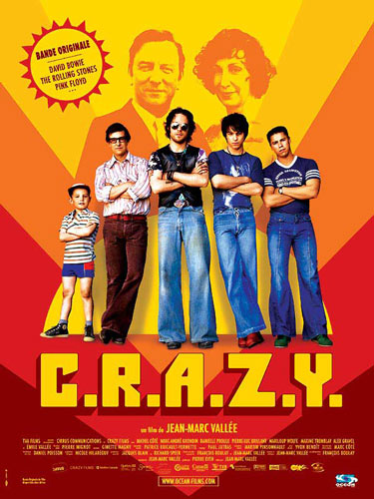
a) Comment s’appelle le film ?
Le film s’appelle C.R.A.Z.Y.

b) À votre avis, de quoi parle le film ?
◻ D’un groupe de musique.
◻ De gens un peu fous.
☒ D’une famille.
◻ Des États-Unis.

c) Quelles sont les couleurs de l’affiche ?
Les couleurs sont : orange, jaune, bleu, rouge.

d) Décrire l’un des hommes de l’affiche :
Il est petit, il porte une casquette, un T-shirt rayé, des baskets, un short bleu et rouge. Il a les bras croisé.
Il porte un jean. Il porte des lunettes de soleil. Il porte des baskets rouges. Il a un collier…

e) À quelle époque font penser les couleurs et les vêtements ?
☒ Aux années 70. ◻ Aux années 90. ◻ Aux années 2000.

2. Lire le texte :

Né le 25 décembre 1960 dans une banlieue de Montréal, Zachary est le quatrième des cinq fils de Gervais et Laurianne Beaulieu. Tandis que sa mère décèle en lui un don de guérisseur, son père en fait vite son préféré. Mais cette complicité prend fin brutalement lorsque le bourru Gervais surprend le gamin affublé d'une robe de femme.
À l'adolescence, raillé par son frère aîné, le toxicomane Raymond, Zachary lutte contre ses pulsions homosexuelles, notamment en sortant avec sa voisine Doris, bien qu'il se sente attiré par Paul, le petit ami de sa cousine Brigitte.
Un incident ambigu avec ce dernier lors du mariage de son frère Christian provoque une crise familiale, qui incite Zachary à partir pour Jérusalem, à la recherche de lui-même.

a) Dans quel pays se passe ce film ?
Montréal est au Canada, au Québec.

b) Traduire les mots suivants.
Placer : Nm à côté des noms masculins (navneord) ; Nf à côté des noms féminins (navneord) ; A à côté des adjectifs (tillægsord) ; AV (adverbium) à côté des adverbes ; V à côté des verbes (udsagnsord).
1. une banlieue : ___________________________________________________ Nf
2. quatrième: _____________________________________________________ A
3. décéler: ________________________________________________________ V
4. un don : _______________________________________________________ Nm
5. un guérisseur : __________________________________________________ Nm
6. la complicité: ___________________________________________________ Nf
7. brutalement: ____________________________________________________ AV
8. bourru: ________________________________________________________ A
9. surprendre : ____________________________________________________ V
10. affublé : ______________________________________________________ A
11. l’adolescence : _________________________________________________ Nf
12. railler : _______________________________________________________ V
12. son frère ainé : _________________________________________________ Nm +A
13. un toxicomane : ________________________________________________ Nm
14. lutter : ________________________________________________________ V
15. une pulsion : ___________________________________________________ Nf
16. homosexuel : __________________________________________________ A
17. notamment : ___________________________________________________ AV
18. la voisine : ____________________________________________________ Nf
19. se sentir: ______________________________________________________ V
20. attirer : _______________________________________________________ V
21. un petit ami: ___________________________________________________ A+Nm
22. un incident : ___________________________________________________ Nm
23. ambigu : ______________________________________________________ A
24. le mariage : ____________________________________________________ Nm
25. provoquer : ____________________________________________________ V
26. une crise familiale: ______________________________________________ Nf+A
27. inciter à : _____________________________________________________ V
28. la recherche : __________________________________________________ Nf
29. lui-même: __________________________________________________ pronom.

3. Regarder la bande-annonce :
http://www.allocine.fr/video/player_gen_cmedia=18602783&cfilm=92604.html

a) Remplir le tableau suivant à l’aide de la bande-annonce et du synopsis :
→ at kunne tale om en persons personlighed
→ at kunne tale om en persons rolle

Noms des personnages | Rôle dans le film | Traits de caractère  Qualités / défauts
Gervais Beaulieu | Le père | Bourru, vieux jeu, gentil,  mélomane
Laurianne Beaulieu | La mère | Gentille, croyante, aimante
Christian | Le frère aîné | Intellectuel, aime les livres et les études.
Raymond | Le grand frère | Toxicomane, drogué, violent, malpoli, l’ennemi de Zac
Antoine | Le grand frère | Sportif
Zac | Le héros | Hésite entre ce que son père attend de lui et ce qu’il sent qu’il est, perdu, homosexuel
Yvan | Le petit frère
Doris | La petite-amie | Amoureuse, ouverte
Paul | Le petit-ami de sa cousine | sportif
Brigitte | La cousine | sportif

b) Pourquoi Zac est différent de ses frères d’après sa mère ?
Il est plus doux, plus sensible.

c) Zac dit que Raymond est son ennemi, trouver 2 moments qui le montrent :
- Raymond a fait tomber Zac à la maternité.
- Raymond et Zac se bagarrent à un dîner de famille.

d) Qui dit quoi ? Relier :

 « J’ai toujours détesté Noël. »
 « Il n’est pas comme les autres. »
Gervais   « Je veux être comme les autres ! »
 « Mes frères étaient pour moi trois abrutis. »
Zac   « C’est mal ce que tu as fait là ! »
 « La plus belle chose qui peut
t’arriver dans la vie c’est d’avoir des enfants ! »

3. Regarder le film :
a) Écrire un texte pour chaque photo.
Titre, ce qu’on voit, noms des personnes, ce qui se passe.....
→ at kunne kommentere et foto

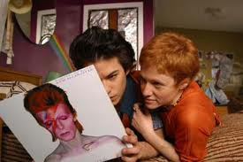
1. Zac et Doris lisent une couverture d’un cd de David Bowie allongés sur le lit.


2. Zac est assis sur son lit. Il a de la peinture rouge sur le visage qui dessine un éclair.


3. Les quatre frères sont assis dans le canapé du salon. Les trois grands frères regardent le petit.



4. Zac est adolescent. Il a une grande mèche. Il est assis dans un fauteuil.

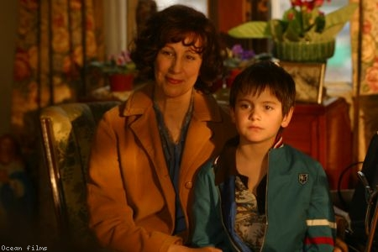
5. Zac et sa mère sont assis dans un fauteuil chez la femme qui a des dons. Ils écoutent la dame. La mère sourit.


6.Zac et raymond sont devant le lycée sur la moto de Raymond.

b) Apporter des précisions au tableau 3.a)

c) Expliquer le titre du film. Quelle est le lien entre la chanson « Crazy » de Patsny Cline et le film ?
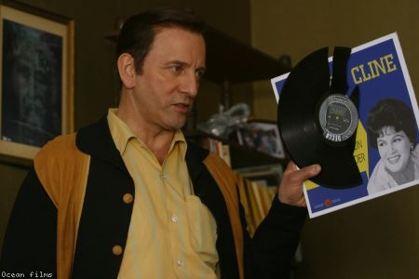
Les initiales des prénoms des 5 garçons forment le mot CRAZY. Le père aime beaucoup cette chanson et il est très énervé quand Zac casse le cd.
Christian
Raymond
Antoine
Zachary
Yvan

